**QUY TRÌNH TUYỂN SINH THEO HÌNH THỨC XÉT TIÊU CHÍ ĐÁNH GIÁ DÀNH CHO MẦM NON, TIỂU HỌC, THCS**

**Đăng nhập vào đường link : http://tuyensinheasup.com/**

1. **Đăng ký hồ sơ trực tuyến tại cổng thông tin**

Bước 1: Tại màn hình trang chủ, nhấn nút **Đăng ký tuyển sinh**



Hệ thống hiển thị danh sách các kỳ tuyển sinh đang triển khai:

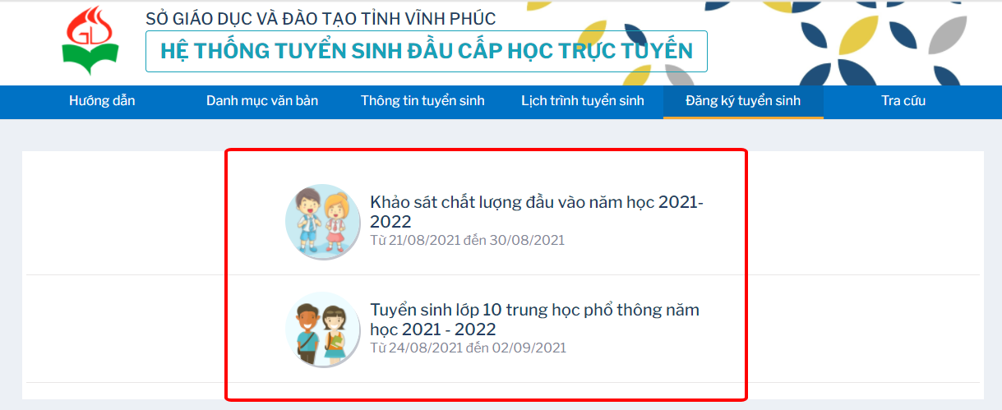

Bước 2: Click kỳ tuyển sinh cần sử dụng:

Bước 3:Phụ huynh/học sinh nhấn vào ô “***Chọn trường***”:

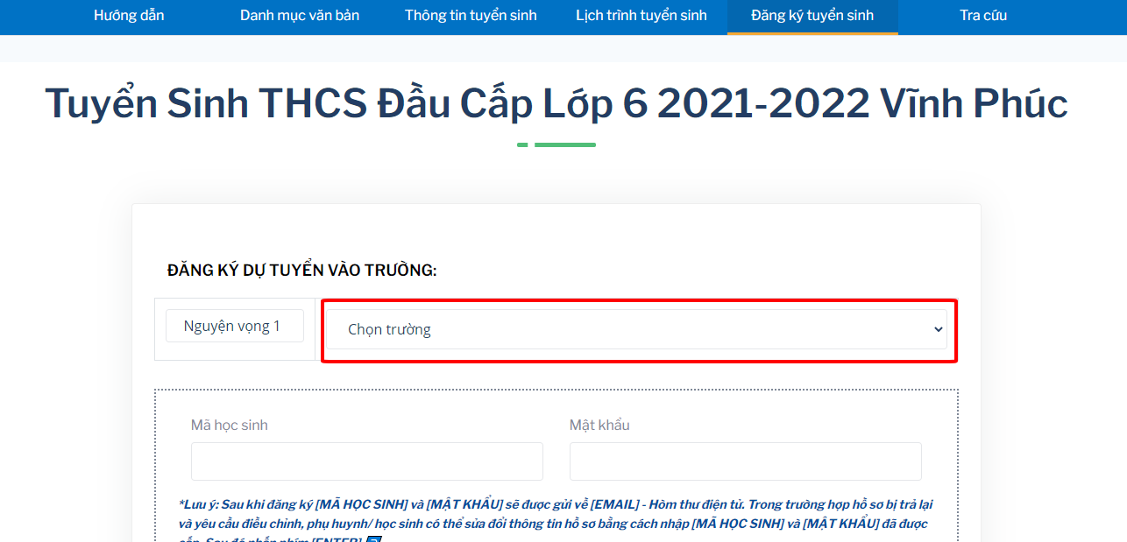

Bước 4: Chọn trường muốn đăng ký trong danh sách trường tuyển sinh:

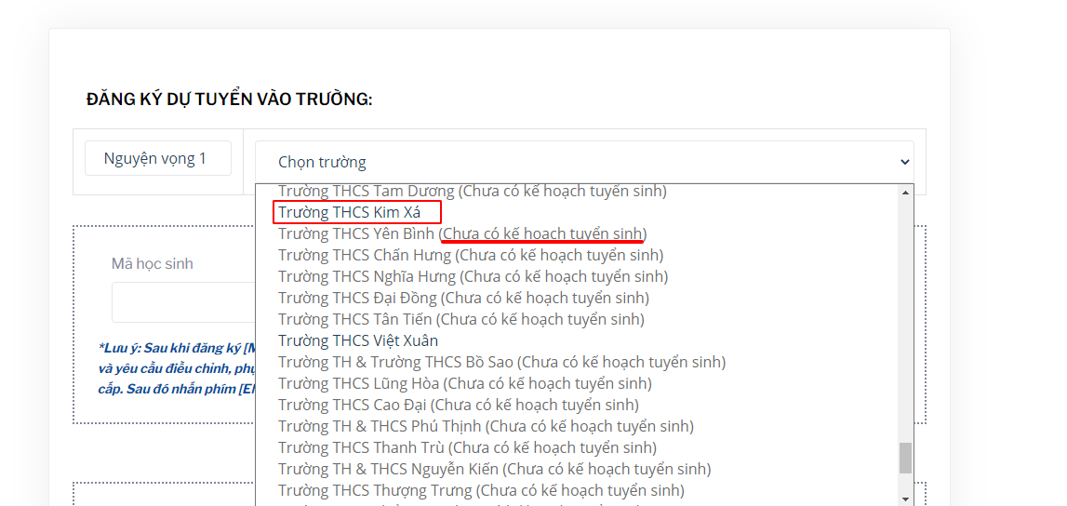

* ***Lưu ý***:
* Phụ huynh/học sinh không thể thực hiện đăng ký được tại các trường chưa thiết lập kế hoạch tuyển sinh.
* Đối với Trường chất lượng cao
* Phụ huynh/học sinh muốn đăng ký học lớp chất lượng cao nhấn “**Chọn lớp học**” và chọn “**Lớp chuyên/chất lượng cao”.**
* Phụ huynh/học sinh muốn đăng ký học lớp đại trà không cần thực hiện chọn lớp.

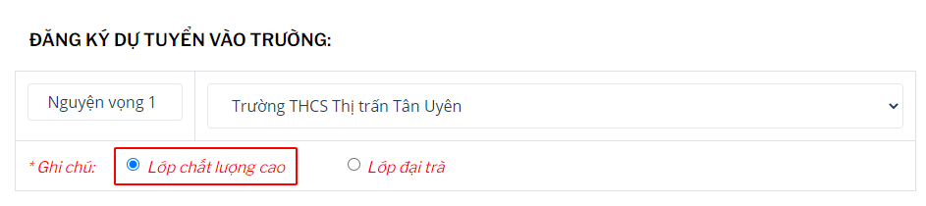

Bước 5: Phụ huynh nhập đầy đủ các trường thông tin vào form đăng ký:

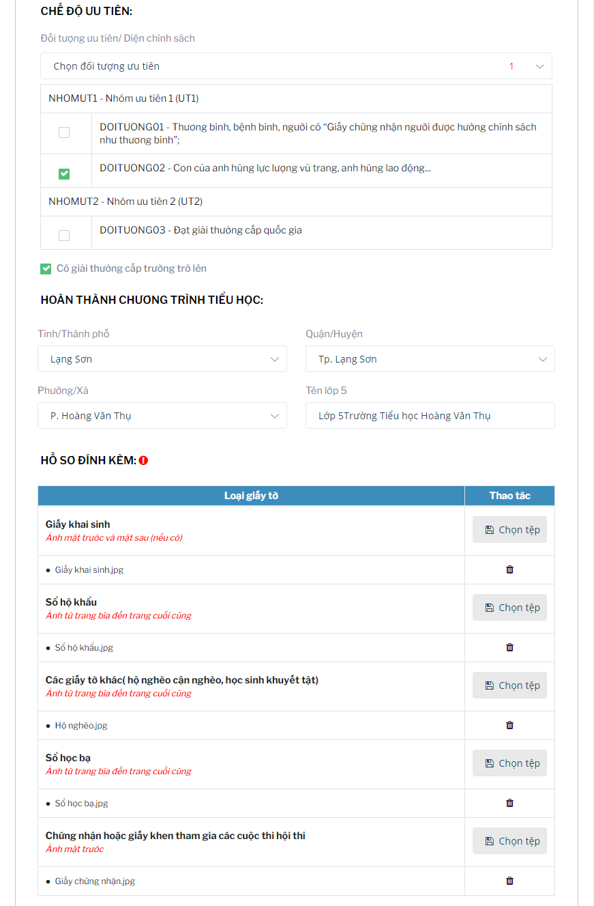

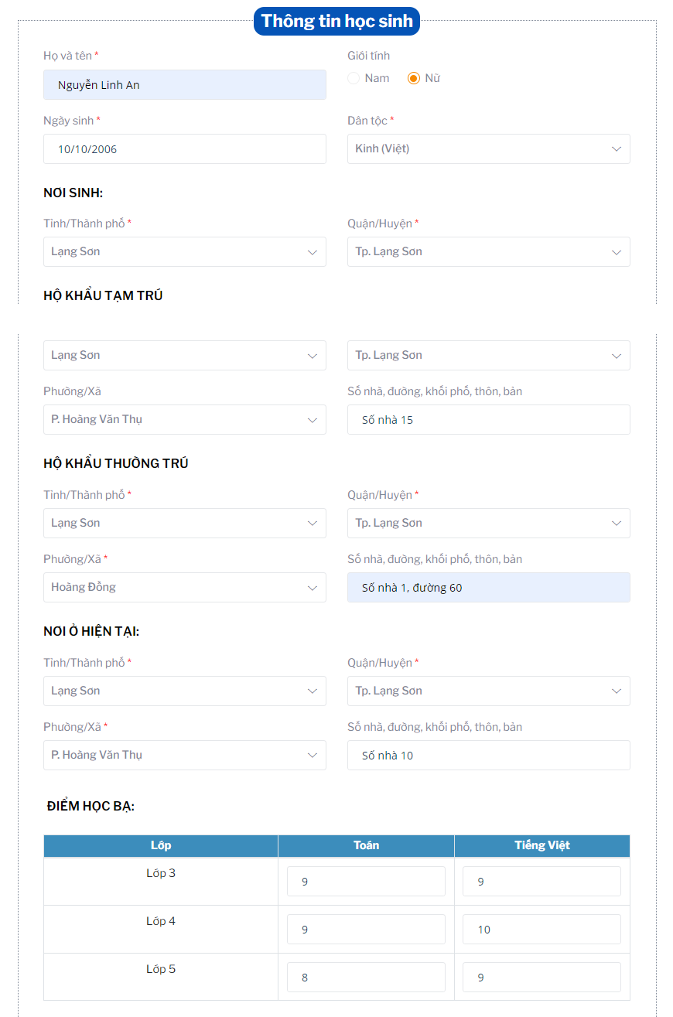

]ư

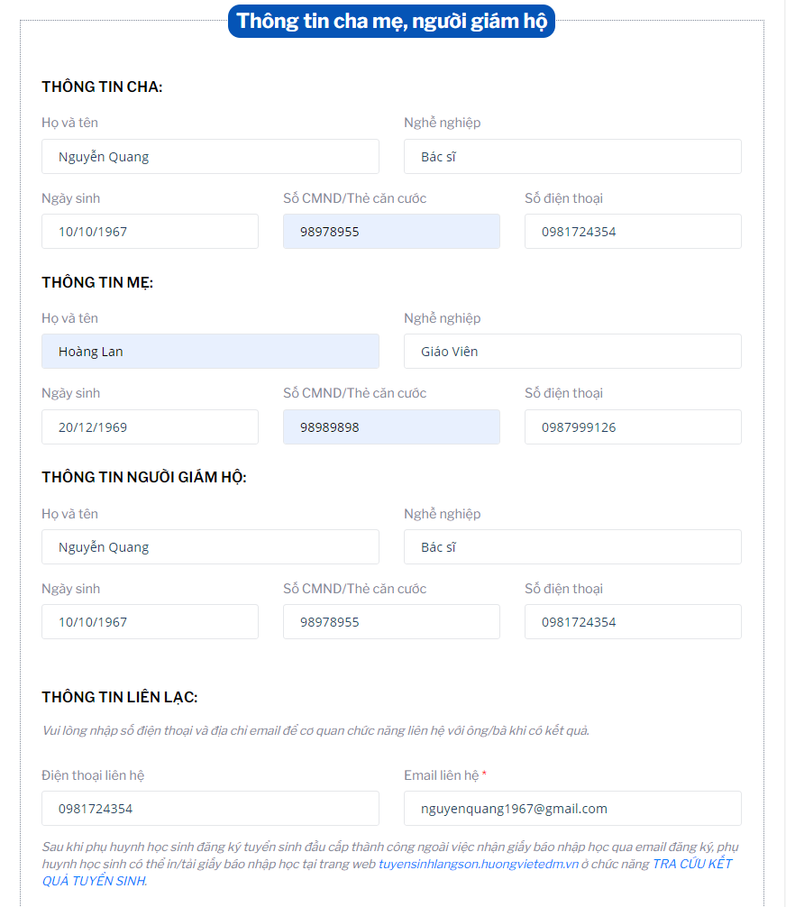

* ***Lưu ý***:
* Mã học sinh, mật khẩu hệ thống sẽ tự động cập nhật, phụ huynh vui lòng kiểm tra e-mail thông báo để nhận mã học sinh và mật khẩu.
* Các thông tin chứa dấu “*” đỏ là các thông tin bắt buộc nhập.
* Nếu thông tin về hộ khẩu thường trú và nơi ở hiện tại không chính xác, phụ huynh vui lòng liên hệ cơ sở giáo dục cũ để chỉnh sửa hoặc đợi đến thời gian mở tuyển sinh trực tiếp mang hồ sơ tới trường để đăng ký tuyển sinh.